- 最终效果图
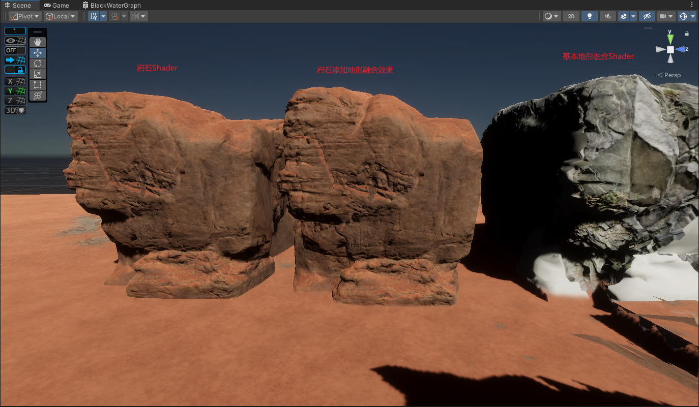
文件所在位置：
Assets/Scene/WorkedShow/RockAndInTerra

- 岩石实现
目前岩石显示的效果分了4层效果：
ZeroLayer 基础层
RedLayer 第一叠加层
GreenLayer 第二叠加层
UnioueLayer 物体基础层

其中ZeroLayer

